2015
Rachel
1-11-2015
Kastenstelsel

Inleiding
Ik heb het onderwerp gekozen omdat ik heel erg benieuwd was hoe dat kastenstelsel nu precies werkte en wat voor invloed het heeft op de samenleving.

Aanpak van het onderzoek:
Ik heb eerste de hoofd- en deelvragen bedacht en daarna heb ik informatie over het onderwerp gezocht en daarmee de vragen beantwoord.

De hoofdvraag is:
Heeft het kastenstelsel invloed op de slums in India?

De deelvragen zijn:
- Hoe ziet de geschiedenis van het kastenstelsel er uit? Pagina 1
- Wat is het kastenstelsel precies? Pagina 2
- Is er een verband tussen religie en het kastenstelsel? Pagina 3
- Hoe ziet het kastenstelsel er nu uit? Pagina 4

hoe ziet de geschiedenis van het kastenstelsel er uit?
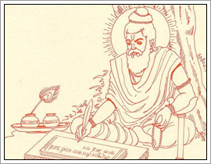
De Indusbeschaving kende ruim 3000 jaar geleden al een soort van kastenstelsel. Steden waren toen opgedeeld in verschillende wijken waarin mensen woonden die eenzelfde ambacht uitoefenden. Wanneer kinderen werden geboren bij een smid dan werd er vanuit gegaan dat zij later waarschijnlijk ook smid zouden worden. De levensweg van een mens lag ook toen bij de geboorte al vast. 1500 jaar geleden traden de Indo-Europeanen het Noorden van India binnen.
Zij wilden zich absoluut niet begeven tussen de lokale bevolking, zij beschouwden deze mensen als onrein. Omdat de Indo-Europeanen toch contact met de buitenwereld nodig hadden om te overleven werden de mensen geselecteerd.
De mensen werden eerst in vier kasten ingedeeld, daarbij stond uiteraard vast dat de blanke Indo-Europeanen tot de hoogste kaste behoorden. Zij benoemden zichzelf tot priesters van het Hindoeïsme. Met behulp van deze functie hadden ze niet alleen veel macht over de lokale bevolking, ook konden ze invloed uitoefenen op de heilige geschriften. In de loop van de tijd zorgden ze ervoor dat de noodzaak van het kastenstelsel in steeds meer heilige geschriften werd onderbouwd, zo konden ze hun eigen machtspositie behouden. Het kastenstelsel werd steeds meer een hoofdonderdeel van het Hindoeïsme.
In de loop der eeuwen ontstonden er naast de vier hoofdkasten allerlei nieuwe kasten en ontelbare subkasten. Het kastenstelsel was voortdurend aan veranderingen onderhevig wanneer er wijzigingen opdeden in de maatschappij. De belangrijkste verandering was de toewijzing van kasteloze status aan een grote groep mensen die men niet meer kon plaatsen in de samenleving.
Ook ontstonden er bijvoorbeeld aparte kasten van boeren, wevers, monteurs, kappers en schoenmakers. Het opdelen in beroepen gold alleen voor de mannen. De vrouwen werden geacht het huishouden te doen en de man te helpen bij de uitoefening van zijn beroep.

wat is het kastenstelsel precies?
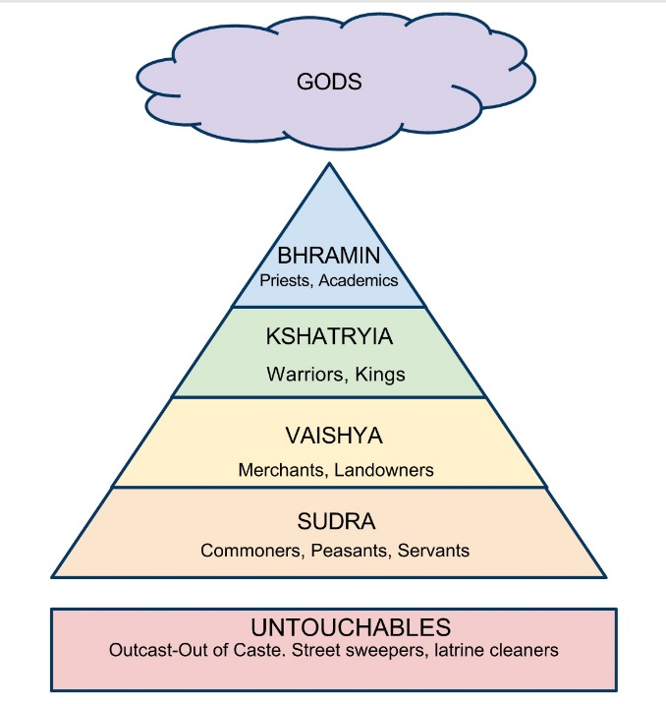
Het kastenstelsel is een indeling van de Indiase samenleving in verschillende sociale groepen. Vanaf je geboorte hoor je bij een bepaalde sociale groep, de kaste. Die afkomst bepaalt welk beroep je moet kiezen. Ook moet je trouwen met iemand uit je eigen kaste en zit je vast aan leefregels die bij de kaste horen.
Het kastenstelsel bestaat uit vier hoofdkasten:
- De Brahmanen (priesters)
- De Kshatriya’s (krijgers en vorsten)
- De Vaysha’s (boeren en handelaren)
- De Sudra’s (slaven)
Als laatste is er een groep mensen die bij geen één kaste hoort, de kastelozen of de uitgestotenen. Deze groep wordt ook wel de paria’s genoemd. Paria’s worden door hindoes niet gezien als mensen maar als dieren.
Deze vier hoofdkasten en de groep van de uitgestotenen hebben een aantal taken te vervullen in hun leven op aarde.

Iedere kaste heeft verschillende verplichtingen
- De brahmanen moeten de heilige teksten bestuderen en godsdienstige handelingen verrichten.
- De kshatriya’s moeten het land besturen en verdedigen.
- De vaysha’s worden verwacht bij te dragen aan de economie.
- De sudra’s zijn in dienst bij de hogere kasten.
- De paria’s moeten hun leven beteren om in een volgend leven in een hogere kaste terecht te komen. De mensen van deze groep zijn voornamelijk bezig met het maken van trommels voor de talloze muziekkorpsen in die staat. Dit soort werk kan alleen maar door kastelozen worden gedaan, omdat de vellen voor de trommels van koeienhuid zijn gemaakt. Voor een hogere kaste is dat werk ondenkbaar, koeien zijn in het Hindoeïstische geloof immers heilig.
Dit systeem bepaalt de gehele maatschappij. Paria’s zijn niet voor niks in zo’n lage kaste terecht gekomen. In hun vorig leven hebben zij waarschijnlijk heel slecht geleefd en daarvoor moeten ze in een volgend leven boeten.

is er een verband tussen religie en het kastenstelsel?
Ja, dat is er. Het kastenstelsel is gebonden aan het hindoeïsme. In het kastenstelsel zijn drie hindoebegrippen erg belangrijk die veel vertellen over dit verband:

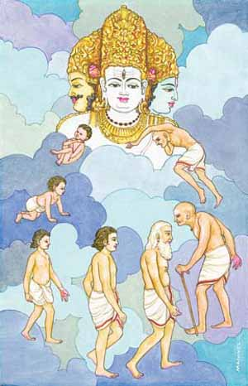
Wedergeboorte (reïncarnatie)
In het Hindoeïsme gelooft men dat men na de dood opnieuw geboren wordt. De ziel komt dan in een andere gedaante (mens of dier) weer terug op aarde. Door heel goed te leven wordt de ziel telkens in een hogere kaste wedergeboren om zo uiteindelijk bevrijd te worden van het aardse leven en één te worden met god.
Karma
Dit begrip geeft aan dat een hindoe als resultaat van daden in een voorgaand leven in een bepaalde kaste geboren wordt. Zo kun je geboren worden in een hogere kaste als de som van goede en slechte daden van het vorige leven positief uitvalt. Tijdens het leven kun je nooit van kaste veranderen.

Dharma
Dit begrip legt er de nadruk op dat de hindoe zijn plaats in een bepaalde kaste zonder protest moet accepteren. Als je de gevestigde gewoontes, regels en plichten van de familie, kaste, geslacht, beroep en leeftijd nakomt, leef je volgens de Dharma. Zo bepaalt de Dharma bijvoorbeeld dat bij de landbouw alleen mannen mogen ploegen en dat de eerste irrigatie van het wintergewas alleen door vrouwen gedaan mag worden.

Hoe ziet het kastenstelsel er nu uit?
Vroeger gingen kasten totaal niet met elkaar om, dat stond ook in de wet. Werd je geboren in de laatste kaste, dan zou je jouw hele leven in de laagste kaste blijven en nooit enig contact hebben met mensen uit hogere kastes.
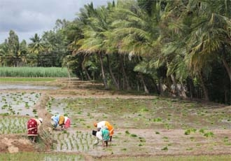
in 1947 werd deze wet door de Wetgevende Vergadering officieel opgeheven. Het kasten systeem is dan wel afgeschaft, maar daar merk je niet veel van. Mensen onderling doen er gewoon nog wel aan, want het hoort gewoon bij hun geloof! Door goed te leven kun je als hindoe wel zorgen dat je in een volgend leven beter terechtkomt. Dat betekent dat je dan in een hogere kaste wordt geboren. Hun voorouders deden het en ze hebben daar respect voor, dus blijven ze het doen.
Vooral op het platteland is het kastenstelsel nog volop in werking en zal iemand uit een hogere kaste nooit met iemand uit een lagere kaste trouwen of een baan accepteren die onder zijn (kasten)niveau is. Op datzelfde platteland woont wel 70 procent van de 1,2 miljard Indiërs. Maar in de stad is het kastenstelsel door het vervallen van die wet steeds minder belangrijk geworden.

heeft het kastenstelsel invloed op de slums?
Jazeker. De meeste mensen in India zijn kasteloos of zitten in de kaste van de Sudra’s, waar de meeste slaven zijn. Ze zijn erg arm, en hebben dus geen geld voor een mooi huis. Al deze mensen (wel kasteloos en Sudra’s apart) gaan zelf huizen maken van goedkoop of gratis materiaal, en gaan die huisjes naast elkaar maken. Uiteindelijk worden dat allemaal slums.
Het enige probleem is dat ze niet meer geld kunnen verdienen, dan dat ze al verdienen. In hun kaste is al bepaald wat voor beroep je moet doen. En de beroepen in deze kastes verdienen heel erg weinig, waardoor ze in armoede moeten leven. Ze kunnen er uiteindelijk niets aan doen want dat gaat tegen hun eigen geloof, het hindoeïsme, in.
Het aantal slums kan niet minder worden, aangezien je eerst een betere baan moet krijgen, wat weer tegen het kastenstelsel in is. Dus het kastenstelsel heeft zeker invloed op de slums.

slot en bronvermelding
Ik vond het heel leuk om aan deze opdracht te werken, vooral omdat ik het onderwerp heel interessant vindt. Ik heb hier zeker wat van geleerd.

Het lesboek • http://www.indiaweb.nl/ • http://www.childrenshome.nl/ • http://wikikids.wiki.kennisnet.nl/Kastenstelse • http://www.indianet.nl/

